Муниципальное бюджетное дошкольное образовательное учреждение
Детский сад «Звездочка»

Проект
в старшей группе №16
«СЛЕДОПЫТЫ»

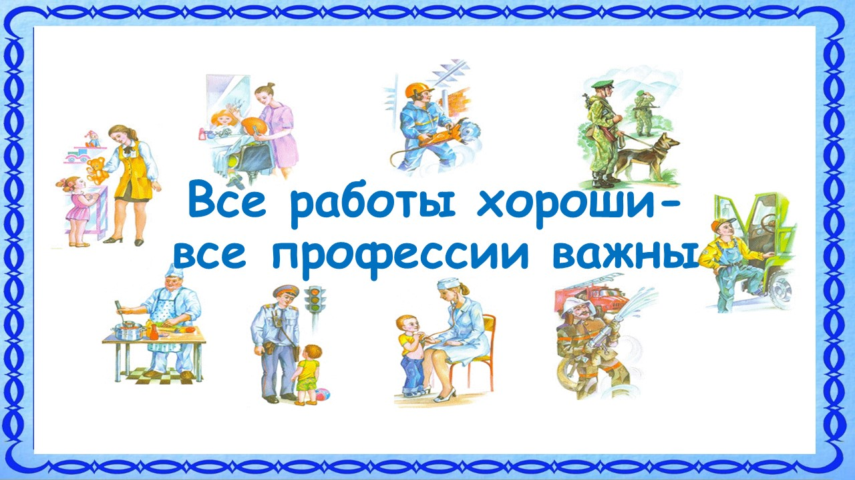

Воспитатель: Паращук Н.В.

АКТУАЛЬНОСТЬ ПРОЕКТА
Для всестороннего развития детской личности воспитанников старшего дошкольного возраста особое значение имеет ознакомление с миром взрослых. Вступление ребенка в социальный мир не возможно без усвоения им первичных представлений о социальном мире, в том числе и знакомства с профессиями.
Каждый человек мечтает обрести в жизни свое любимое дело, доставляющее радость ему самому и приносящее пользу людям. Мир профессий в обществе – сложная, динамичная, постоянно развивающаяся система. Поэтому очень важно познакомить ребенка с профессиями, рассказать о тех характерных качествах, которые требует та или иная профессия.
Формирование представлений детей о мире труда и профессий – это необходимый процесс, который актуален в современном мире. И начинать знакомство с профессиями нужно именно с семьи: с мамы и папы, бабушки и дедушки, с тех, кто ближе детям.
Углубленное изучение профессий через профессии своих родителей способствует развитию доступных представлений об их ценности, значимости каждого труда.

Проблема: Было установлено, что представление дошкольников о труде взрослых довольно ограничено — они знают лишь о небольшом количестве профессий, прежде всего самых распространенных.
Цель проекта: формирование познавательного интереса к профессиональной деятельности человека.
Расширение представления о труде людей разных профессий, показать результаты труда, их общественную значимость.

Задачи проекта:
1. Расширять представления о разных профессиях; трудовых действиях, совершаемых взрослыми; о материалах, необходимых для работы;
2. Побуждать у детей любознательность и интерес к различным профессиям, особенно уделить внимание профессиям родителей.
3. Способствовать развитию познавательных способностей детей, расширению кругозора, развитию активного словаря детей.
4. Воспитывать уважение к людям различных профессий.
5. Побуждать родителей активно участвовать в совместной деятельности с детьми.

Вид проекта: познавательно – творческий
Участники проекта: воспитанники старшей группы, воспитатели, родители.
Продолжительность проекта: краткосрочный
Предполагаемые результаты:
Дети знают и активно употребляют в речи слова, связанные с профессиями;
Имеют представление о разных профессиях; трудовых действиях, совершаемых взрослыми; о материалах, необходимых для работы;
Умеют активно, самостоятельно применять полученные знания в игровой деятельности.
Продукт проектной деятельности: рисунки на тему "Профессия твоих родителей",
«Кем я мечтаю стать»

ЭТАПЫ ПРОЕКТА
1 этап - Подготовительный
Вовлечение детей в обсуждение темы «Профессии»
Сбор художественной литературы: стихи, загадки, пословицы, поговорки, рассказы.
Подбор и изготовление дидактического материала, наглядных пособий (альбомы для рассматривания, дидактические и настольно-печатные игры);
Подбор настольных игр по теме.
Подготовка информации для родителей.
2этап-Реализация проекта:
Проводятся запланированные мероприятия для реализации проекта (беседы, ООД, дидактические игры, творческая деятельность, рассматривание иллюстраций, чтение художественной литературы).
3 этап- Заключительный.
Презентация проекта «Все работы хороши, все профессии важны».
Выставка детских рисунков по теме проекта.

Планирование мероприятий.

Этапы | Организованная деятельность в режимных моментах с детьми | Организованное взаимодействие со специалистами | Взаимодействие  с родителями
Подготовительный  этап | Проведение опроса среди детей  «Что такое профессии?» | Сбор и систематизация информации по теме «Профессии».  Подготовка методического материала: рассказов, стихов, загадок, кроссвордов, мультфильмов.  Подбор иллюстраций, сюжетно-ролевых игр, дидактических игр по данной теме. | Сбор и информации и подбор иллюстраций по теме «Профессии».  Информационный стенд о проекте  Выставка рисунков «Профессии моих родителей»
Основной этап:  Социально-коммуникативное развитие,  Создание игровых ситуаций. | Дидактические игры:  «Кому что нужно для работы», «Собери картинку», «Лото-Профессии».  «Угадай профессию»  «Мы играем в магазин»  Сюжетно-ролевые игры  -«Салон красоты»,  - «Парикмахерская»,  - «Сотрудник ДПС». |  | Беседы с родителями об участии в проекте.  Пополнение атрибутами сюжетно- ролевых игр: «Салон красоты», Приобретение костюмов разных профессий: врача, инспектора ДПС, парикмахера.
Основной этап:  Познавательное и речевое развитие. | Беседы с детьми:  «Что такое профессии?» Цель: закрепить представление о труде людей разных профессий.  «Какие профессии ты знаешь? » Цель: вспомнить в ходе беседы с детьми знакомые им профессии, уточнить и расширить представления детей о профессиях, воспитывать уважение к людям разных профессий  Составление рассказов о профессиях родителей  Беседа на тему «Профессии в детском саду"  Цель: продолжать знакомить детей с спецификой работы в детском саду. Воспитывать интерес.  «Кем работают родители»  «Кем вы хотите стать, когда вырастите»  Чтение худ. Литературы  Д. Родари «Чем пахнут ремёсла».  С. Маршак «Почта»  В. В. Маяковский «Кем быть?»  «Знакомые профессии» А. Богдарин «Строители», «Шофер», «Портниха» Б. Заходер  В.Сухомлинского «Моя мама пахнет хлебом»  «Дядя Стёпа - милиционер»  С. Михалков  Пословицы и поговорки о профессиях  Загадки. |  | Рекомендации по чтению художественной литературы:  Р. Скарри «Город добрых дел»,  И.Карпова «Кем быть?» -серия книг,  Н.Носов «Незнайка в солнечном городе»  К.Чуковский «Доктор Айболит»
Основной этап:  Познавательно- исследовательская деятельность | Наблюдение за: трудом воспитателя в уголке природы.  Цель: учить детей наблюдать за трудом взрослого, оказывать посильную помощь, развить, трудолюбие, интерес к природе  Наблюдение на улице за работой дворника.  Цель: расширять знания о труде взрослых, воспитывать уважение к труду. |  | Рекомендации по наблюдениям за работой людей разных профессий: продавцом, библиотекарем, за учителем, за инспектором ДПС, за водителем автобуса, за врачом и др.
Трудовая деятельность | Стирка кукольной одежды, труд в уголке природы в группе детского сада, дежурство по столовой. |  | Помощь маме дома.
Основной этап: художественно –эстетическое развитие. | Рисование  Тема «Все профессии нужны, все профессии важны»  Цель: Развивать умение детей задумывать содержание своего рисунка и доводить замысел до конца. Продолжать учить рисовать акварелью. Развивать творчество, образные представления. Продолжать формировать умение рассматривать свои работы, выделять интересные по замыслу изображения, оценивать работы.  Раскраски «Профессии»  Лепка.  Тема: «Мы кондитеры, Украшение торта (пластилинография)»  Цель: учить детей использовать разные приемы лепки из пластилина. Развивать образное мышление, воображение. Формировать умение оценивать созданные изображения.
Заключительный этап: | Презентация проекта  «Все работы хороши, все профессии важны». Выставка детских рисунков по теме проекта.

АНАЛИТИЧЕСКИЙ ЭТАП

В ходе проекта дети группы закрепили знания о том, что такое профессия, для чего человеку необходимо трудиться, работать. Расширились представления о роли труда в жизни людей, о многообразии орудиях труда, трудовых действиях
Почти все дети стали логично, последовательно и чётко рассказывать как об известных им уже профессиях, так и других мало знакомых профессиях, правильно говорить названия этих профессий. Научились организовывать сюжетно-ролевые игры на основе имеющихся знаний о профессиях: врач, аптекарь, авто-слесарь, парикмахер и др.
Теперь дети более ответственно относятся к выполнению поручений, дежурствам, хозяйственно-бытовому труду. Стараются оказать помощь окружающим, поддерживать порядок в группе.
Дети стали бережнее относиться к одежде, игрушкам, окружающим предметам, мебели, так как у многих сформировалось ценностное отношение к собственному труду и труду взрослых. Хочется отметить активное участие родителей в реализации данного проекта.

Приложение

ЧТО ТАКОЕ ПРОФЕССИЯ?

Дорогие ребята! Знаете ли вы, что такое профессия? Профессия - это труд, которому человек посвящает свою жизнь. Давайте вместе вспомним, какие есть профессии. (Ответы детей.) Верно! Учитель, врач, воспитатель, водитель, библиотекарь, продавец, бухгалтер... Профессий очень много! О некоторых, самых распространённых, мы поговорим с вами.
Каждое утро взрослые члены вашей семьи уходят на работу.
Расскажите, какие у них профессии. Чем занимаются ваши родные и близкие? Кем работает ваша мама? А папа? Хотели бы вы иметь профессию своего папы или мамы? Почему? (Ответы детей.)
Давайте поговорим о том, как возникли профессии. Представьте первобытных людей, живших в далеком каменном веке. Люди одного племени занимались разными делами. Как вы думаете, какими? Мужчины изготавливали орудия для охоты - луки, стрелы, дротики. С хорошим оружием охота обычно бывала успешной, и охотники приносили крупную дичь - оленя, буйвола или кабана.
А чем занимались женщины? (Ответы детей.) Они растили детей, собирали коренья, плоды и ягоды, обрабатывали звериные шкуры, шили из шкур одежду или одеяла. Мы видим, что уже в те древнейшие времена люди распределяли между собой разные дела. Профессии появились тогда, когда между людьми возникло разделение труда! С развитием торговли и возникновением городов появились и новые профессии.
В Средние века в городах возникли цеха - объединения людей одной профессии. Например - цех ткачей, цех портных или цех оружейников. У каждого цеха было свое знамя, свои праздники. Цех защищал своих членов. В нем были ученики, подмастерья и мастера. Чтобы стать мастером, нужно было создать шедевр - то есть очень хорошее изделие. Как же все-таки узнать, какую профессию выбрать?
Некоторые дети очень рано чувствуют свое призвание. Девочки любят рисовать фасоны модных платьев, шить, вышивать, вязать. Мальчики - мастерить планеры, строить модели кораблей. Многие дети свободно и естественно держатся на сцене: любят петь, читать стихи, танцевать. Другие прекрасно рисуют. Вспомним гениальную девочку Надю Рушеву, иллюстрировавшую романы Льва Николаевича Толстого "Война и мир", Михаила Афанасьевича Булгакова "Мастер и Маргарита". Ее рисунки поражают мастерством зрелого художника, а ведь ей было всего четырнадцать лет.
Великий композитор Вольфганг Амадей Моцарт в пять лет уже давал публичные концерты. А в двенадцать лет получил звание академика. Как это случилось описано в книге В. Суслова "Твое дело":
"Надо было выполнить задание, и на это давалось три часа. Звания хотели получить опытные заслуженные мастера, и задания давались нешуточные. Легко сказать: экзамен на академика! Каждого запирали в комнату на три часа, чтобы не было никакого обмана! И Моцарта запирали. А он через полчаса стучит: отоприте! Думали, что мальчик испугался, разволновался. А он протягивает написанные листы - все сделал. И сделал прекрасно".
Но так бывает не всегда! Иногда человек долго и мучительно ищет свое Призвание, меняя профессию за профессией, и все-таки в конце концов находит дело по душе, которое приносит радость и ему самому, и другим людям.

Твое призвание
Строитель нам построит дом,
И мы в нем дружно заживем.
Костюм нарядный, выходной
Искусно нам сошьет портной.
Даст книги нам библиотекарь,
Хлеб испечет в пекарне пекарь,

Учитель выучит всему –
Научит грамоте, письму.
Письмо доставит почтальон,
А повар сварит нам бульон.
Я думаю, ты подрастешь
И дело по душе найдешь!

Вопросы и задания:

1. Перечислите профессии, известные вам.
2. Кем работают ваши родители?
3. Хотели бы вы пойти по их стопам, когда станете взрослыми?
4. О какой профессии вы мечтаете? Почему?
5. Как вы думаете, какие качества характера помогут вам овладеть этой профессией?
6. Есть ли у вас любимое занятие? Расскажите о нем.
Беседа о сотрудниках детского сада.
Программные задачи:
- Продолжать знакомить с профессиями сотрудников детского сада.
- Формировать системные знания детей о труде взрослых, их трудовых процессах.
- Показать значимость профессиональной деятельности взрослых для детей.
- Воспитывать у детей уважение к труду взрослых и бережное отношение к его результатам.
- Материал: фишки, скалки, мука, формочки, приготовленное тесто.
Предварительная работа: Беседы о профессиях, чтение художественной литературы, экскурсии в медицинский кабинет, столовую, прачечную, изучение пословиц и поговорок о труде.
Ход занятия
- Ребята мы вместе с вами были на экскурсии в столовой, в прачечной, в медицинском кабинете, в кочегарке. Давайте вспомним, кто там работает?
Загадки
Ходят в белом колпаке
С поварешкою в руке
Он готовит на обед
Кашу, щи и винегрет
(повар)
Он проснется на заре
Снег расчистит на дворе.
Все дорожки подметет.
И песком засыплет лед
(дворник)
Все стирает посмотрите.
Мыло пенится в корыте
А потом сошьет для нас
Шторы просто высший класс
(прачка)
На прививку первый раз
Вы слыхали это нас.
(мед. сестра)
Дети вышли на прогулку.
Вот идут по переулку
Рядом с ними тетя.
О детях всегда в заботе
(воспитатель)
Динамическая пауза " Точим нож".
Точим, точим, точим нож.
Будет ножик наш хорош
Будет резать он продукты
Сало, мясо, рыбу, фрукты
Помидоры, огурцы
Вот какие молодцы!
По окончании моем руки. Звучит пословица: "Всякое умение трудом дается".
II вариант
Цель: Систематизировать знания о труде взрослых в д/с, воспитатели, мед.сестра, врач, повар, муз. работник, заведующая, завхоз, все работники д\ с заботятся о детях.
Задачи:
- Учить детей участвовать в беседе, слушать ответы товарищей, дополнять их, отвечать на вопросы, не отвлекаясь от темы, пользоваться различными типами предложений. Делать выводы, суждения, умозаключения.
- Активизировать словарь детей: заботиться, трудиться, сотрудники, удобно, весело, хорошо, пом. воспитателя, приветливо, заниматься, чисто, уютно, работает ловко, старательно, забинтовывает, витамины, приготовить омлет, блинчики. Картофелечистка, жарит, варит, фарш.
- воспитывать уважение к труду взрослых в детском саду.
Предварительная работа:
- экскурсия по д/с в мед.кабинет, в муз. зал, на кухню;
- чтение и разучивание стихотворений: «Спасибо д/с», Ивенсен, «Айболит»;
- чтение и разучивание пословиц о труде. Чтение художественных произведений «Наш д/с», «Наш доктор» Кардашова, «На даче» Грибнева, «Про Светлану» Баруздин;
Ход беседы:
Воспитатель: послушайте, ребята песню Филипенко «Наш сад» О каком саде рассказывает песня? (о детском саде, о ребятах, которые дружно живут в детском садике.
Воспитатель: Да, эта песня про детский сад в нашей стране, куда ходят ребята, и где они играют, занимаются, готовятся к праздникам.
Воспитатель: Кто же заботиться о детях, чтобы им было, приятно в детском саду? (взрослые, воспитатели, помощник воспитателя, повара, врачи)
Воспитатель: Давайте поговорим сегодня о них, взрослых, кто трудится в детском саду. Вы давно ходите в детский сад, а вот Дима пришёл недавно, и он не знает кто работает в детском саду. Давайте ему расскажем.
Воспитатель: Утром. Вы приходите в детский сад, кто вас встречает?
Воспитатель: Что ещё делает воспитатель? (занимается с нами, гуляет, читает книги, играет).
Ребята, вы молодцы, знаете чем занимается помощник воспитателя и ввоспитатель.
Воспитатель:Посмотрите на предметы, которые лежат на столе, назовите их (вата, шприц, зелёнка, йод, бинт). Каму нужны эти предметы? (доктору, медсестре). Что они делают в детском саду? (делают прививки, следят за здоровьем детей, мажут зелёнкой царапины). Как называется комната где работают медсестра и доктор? (мед кабинет).
Воспитатель: Зачем в д\с врач и медсестра? (они следят за нашим здоровьём)
Воспитатель: Давайте вспомним как Айболит лечил зверей:
Добрый доктор – Айболит,
Он под деревом сидит.
Приходи к нему лечиться.
И корова и волчица.
Всем поможет Айболит.
Воспитатель: Посмотрите на эти картинки, что на них изображено: (повар готовит кушать). Где наш повар готовит детям еду? (на кухне). Какие предметы и бытовая техника помогают повару? (на плите готовят, нужны кастрюли, чайники, поварёшки и ложки, ножи, чтобы резать продукты, мясорубка делает фарш для котлет, кортофелечистка – чистит картошку). Значит у поваров есть помощники – бытовая техника.
Воспитатель: Назовите ваше любимое блюдо в д/с? Почему наши повара в белых передниках и колпаках? (на кухне должно быть чисто и одежда повара должна быть чистой, а колпак, чтобы волосы не падали в еду). Чем мы можем порадовать наших поваров? (всё съедать и они будут довольны).
Воспитатель: Послушайте пословицу:
«Наши повара – большие мастера!»
Хоть и трудно, но они любят свою работу и поэтому так вкусно всё получается.
«Работа не трудна, когда она не нудна»
«Кто работы не боится, у того она и спорится»
Воспитатель: Послушайте загадку:
Любит музыку и песни,
Учит нас плясать всех вместе,
Кто же в зал всегда нас ждёт.
Догадались вы, друзья, а?
(муз рук )
Воспитатель: Чему она вас учит? (песни петь, танцевать, на музыкальных инструментах играть). Она вам рассказывала, кто пишет музыку? (композиторы). Каких вы знаете? (Чайковский, мы слушали его музыку из альбома «Времена года», «Болезнь куклы»).
Воспитатель: Скажите, а кто заботиться о том, чтобы в саду были игрушки, книги, мебель, растения, краски? А кто ей помогает в этом? (завхоз) Они вместе привозят в д/с мебель, посуду, одеяла, пастельное бельё. Заведующая заботиться чтобы в д/с было красиво и уютно. Она приходит в группу и спрашивает во что мы играем, какие сказки читаем. Она следит за всем что делается в д/с.
Воспитатель: Кто занимается с вами спортом?, что вы делаете на физкультуре? (бегаем, прыгаем, играем в спортивные игры). Спортом нужно заниматься для чего? (чтобы быть сильным, ловким, умелым, быстрым).
Воспитатель:Ребята, о ком мы сегодня беседовали? (о людях, которые работают в д/с), назовите их? (врач, медсестра, повар, воспитатели и помощник воспитателя, музыкальный руководитель, заведующая, завхоз, старший воспитатель, физрук).
Воспитатель: Давайте поиграем в игру:
«Кому что нужно? (разные профессии)
«Трик, трак, это не так»
Что узнали нового? О чём вы расскажите дома?

Беседа: «Знакомство с профессией воспитатель».

Цель Вызывать у детей интерес к окружающему миру, формировать реалистические представления о труде людей.
Расширять знания и представления о профессиях;

Ход беседы: Ребята! Как зовут вашего воспитателя? Какие черты характера привлекают вас в нем? Представьте, что ясным утром мама привела вас в детский сад. Вы весело взбегаете по ступенькам, рады, что встретитесь с любимым воспитателем, с друзьями, что впереди у вас целый день, наполненный играми, занятиями, интересными делами, прогулками. Вы уже ходите в детский сад не первый год, и всё здесь вам хорошо знакомо. Вы, конечно, знаете, что сначала нужно поздороваться с воспитателем, назвав его по имени и отчеству. Затем раздеться, снять куртку, шапку, развязать шарф, переобуться в сменную обувь. Кто поможет вам справиться с этим? Правильно! Воспитатель. Он не только расстегнет пуговки и крючки на курточке, но и объяснит, как это сделать самому.
По утрам воспитатель делает с ребятишками зарядку - несложные, но очень полезные физические упражнения. После того как вы хорошенько помыли руки с мылом, можно приступить к завтраку.
За завтраком воспитатель внимательно следит, правильно ли вы держите ложку, сидите за столом, обучает вас правилам этикета. После завтрака можно под руководством воспитателя заняться каким-нибудь интересным делом, например, сшить из разноцветных тряпочек мягкую игрушку, сделать нарядную аппликацию, нарисовать картинку.
Как много должен знать и уметь воспитатель! И шить, и вышивать, и вырезать из бумаги, и клеить, и рисовать, и лепить из пластилина, знать песни, стихи, игры и считалки. И все эти умения и знания он передает малышам. Но главное - воспитатель должен любить и понимать каждого ребенка! Он прекрасно видит отношения детей в группе, знает, кто отзывчив, дружелюбен, кто любит жаловаться, ябедничать, кто затевает споры и ссоры. Знает, кто из детей щедр, а кто жаден и завистлив. Своим поведением, беседами, иногда с глазу на глаз, воспитатель влияет на детей, стремясь подавить в них проявления дурных качеств и воспитать хорошие. В старших группах воспитатели готовят детей к школе.
Наконец, приходит время расставания с детским садом. Выпускники старшей группы с грустью прощаются со своими любимыми воспитателями, посвящают им стихи, песни, например, такие:

В детском саду.
Нас в саду встречали лаской,
Добротою и теплом,
Вечером читали сказки.

Детский сад - наш добрый дом!
Приучали нас к порядку,
К красоте и чистоте,
Ранним утром на зарядку
Дружно мы вставали все.
Здесь всему нас научили
Танцевать, читать стихи,
Мы особенно любили
Новогодние деньки:
Елочка сверкала ярко,
Мы водили хоровод,
Дед Мороз дарил подарки
Каждому под Новый год.
Нас кормили повара,
Нас лечили доктора,
И мы очень нежно любим
Воспитателей своих,
Вспоминать мы долго будем
Лица ласковые их!
Никогда мы не забудем
Детский садик наш родной,
Приходить к вам в гости будем
Мы и летом, и зимой!

Дорогие ребята! Я рассказала вам о труде воспитателя. Порой он бывает очень нелегким. Но великое счастье и смысл этого труда - вырастить умного, доброго и любознательного маленького человека!

Вопросы и задания:

1. Хотели бы вы стать воспитателем детского сада? Почему?
2. Расскажите, что должен уметь человек, выбравший эту профессию.
3. Каким, на ваш взгляд, самым главным качеством должен обладать каждый, кто работает с детьми?
4. Какая самая важная задача воспитателя детского сада?

Беседа: «Знакомство с профессией младшего воспитателя»

Цель: познакомить с профессией помощника воспитателя, закрепить название орудий труда, воспитывать в детях чувство признательности и уважения к чужому труду, вызвать желание быть активным помощником, развивать самостоятельность у детей.
Ход беседы:
— Ребята, кто в нашей группе всегда нам помогает?
— Да, наш помощник воспитателя .
—Давайте с вами вспомним, что делает она? (Ответы детей.)
— Почему в нашей группе так чисто?
—Почему мы с вами быстро одеваемся на прогулку?
— А посмотрите, какие красивые в нашей группе комнатные растения. Как вы думаете, почему они такие красивые? (Потому что она их постоянно поливает.)
— В детском саду у нее очень много работы, она после работы устает. А дома ей, как и вашим мамам, приходится тоже многое делать. Давайте будем помогать ей в детском саду!
— А как мы можем ей помочь? (Хорошо вытирать ноги после прогулки, чтобы легче было мыть пол; аккуратно складывать одежду в шкафчиках, аккуратнее есть, все доедать, тогда легче будет убирать все после еды; помогать поливать комнатные растения.)
Загадка

Кто воспитателю поможет,
Все в группе чисто приберет,
Детей накормит, спать уложит,
Везде порядок наведет?
(Няня.помощник воспитателя)

Рассказ о нашей няне

Наша няня – просто класс,
Весь день старается для нас:
Утром завтрак накрывает,
Потом посуду убирает,
Все помоет, оботрет
И порядок наведет.
На прогулку нас оденет,
Придем с улицы – разденет.
Обед с кухни принесет
И вновь посуду уберет.
Расстелет каждому кровать –
Днем детишкам надо спать.
Вот встаем мы после сна,
А няня полдник принесла.
Хлопотливая работа –
О детях маленьких забота:
За ними надо убирать,
Если надо, приласкать,
Раздеть или одеть, помыть
Посуду, пол и стол накрыть…
Няня - помощник воспитателя,

Работает просто замечательно!

Пословицы
Порядок – душа всякого дела
Кто любит трудиться, тому без дела не сидится.

Беседа о труде кастелянши.
Цель: познакомить детей с трудом кастелянши, о ее профессиональных обязанностях. Воспитывать уважение к труду кастелянши.

Ход беседы:
В этой чудо-мастерской
И пошив, и раскрой.
Костюмы здесь висят рядами:
Шарфы и шляпки есть с бантами,
Платья для взрослых и детей,
Для разных, всяческих затей.
Есть туфли, сапоги, ботинки,
Катушки ниток и резинки;
Носки, колготки и штаны
Самой разной ширины…
Костюмы для театра
Сшить совсем непросто,
Но есть у нас «Мастер-
Золотой напёрсток»!

- Ребята, а вы знаете, кто в нашем детском саду «мастер – золотой наперсток»? (предположения детей). А почему ее так называют? (ответы детей). Чем занимается кастелянша? (дети отвечают). Кастелянша – это заведующая бельевым хозяйством. она следит за тем, что сшито из ткани: постельное белье, полотенца, одеяла, шторы. И даже за костюмами, в которых вы выступаете на праздниках.
Поэтому нужно очень бережно обращаться с костюмами, аккуратно вешать полотенце не порвав крючок.
- Наша кастелянша очень любит свою работу, поэтому относиться к ней добросовестно и ответственно. Давайте посмотрим картинки, что на них делает кастелянша? (дети рассматривают иллюстрации с изображением труда кастелянши).
- Какой материал необходим е для шитья костюмов? У меня на столе лежит разнообразный материал, вам необходимо выбрать нужный (дети выбирают: ткань, нитки, иголки, наперсток).
- А как называется машинка, на которой она все шьет? (швейная). А какие еще машинки вы знаете? (дети называют).
- Что мы можем сказать о труде кастелянши в детском саду? Труд ее необходим и очень нужен.
Она ответственно ведет
Всем нашим рубликам учет
Лучшей в мире кастелянше
Уваженье и почёт!
У неё в руках умело
Спорится любое дело!
Для танцоров каждый год
Чудные костюмы шьет!

Беседа: «Знакомство с профессией повар».
Цель: познакомить детей с профессией повар, его трудовыми процессами, с предметами – помощниками.
Ход беседы:
Повар - мастер щей, борщей
И рагу из овощей.
Вкусный сварит он бульон,
Торт испечь сумеет он.
Торт украсит шоколадом,
Кремом и цукатами.
Мы красавцу-торту рады,
Съедим его с ребятами.

Повар и в самом деле умеет вкусно готовить, может аппетитно, красиво оформить любое блюдо: и салат, и торт. Как вы думаете, трудная у него работа или легкая? (Ответы детей.) Некоторые ребята могут подумать, что совсем нетрудная! Каждый день они видят, как мама или бабушка готовят завтрак, обед, ужин: варят щи или жарят на сковороде картошку. Но одно дело приготовить вкусный обед на три-четыре человека, и совсем другое - на сто-двести человек!
Повара вкусно и сытно кормят взрослых и детей в санаториях и домах отдыха, в ресторанах, столовых и кафе, в лагерях, школах и детских садах. Старинная русская пословица говорит: "Добрый повар стоит доктора". Как вы думаете, почему? (Ответы детей.) Правильно! От питания во многом зависит здоровье человека. Еда всухомятку, на бегу, не вовремя может привести к болезням желудка, так же как и однообразное питание, в котором не хватает витаминов и других полезных веществ.
Современный повар работает на специально оборудованной кухне. Чего там только нет! И электропечи, и холодильные установки, и автоматы для приготовления теста, и разнообразные смесители, и автоматические ножи для чистки и резки овощей. Но есть у повара и ручные орудия труда - длинные вилки с двумя зубьями для мяса, огромная разливательная ложка для супов, деревянное веселко, и в самом деле похожее на лодочное весло. Им повар размешивает кашу. А варятся каши, супы, щи и борщи не в кастрюлях, а в огромных котлах! Повар должен обладать великолепной памятью! Он знает и помнит, как готовить те или иные блюда, сколько и каких класть продуктов, какие подавать гарниры (т.е. овощи, каши) к котлетам, курице, рыбе, мясу.
Как вы думаете, сколько существует способов нарезать картофель?
Три, четыре? Нет, не угадали. Таких способов более десятка. Вот только некоторые из них: соломкой, брусочками, кубиками, кружочками, ломтиками, сгружай, бочонками, шариками...
Выбирает профессию повара обыкновенно человек, который любит готовить, проявляя при этом фантазию, выдумку. Многие знаменитые повара сами придумывают новые блюда. Надев белоснежный халат и колпак, повар "колдует" над кастрюлями, что-то смешивает, доливает, обжаривает. Послушайте любопытную историю о том, как появились «Пожарские» котлеты. Один путешественник ехал из Москвы в Петербург и остановился в городе Торжке. Он зашел в трактир (так в старину называли небольшие придорожные рестораны) и попросил трактирщика приготовить ему котлет из телятины. Но телятины не оказалось, и трактирщик, фамилия которого была Пожарский, приготовил котлеты из куриного мяса. Путешественнику они очень понравились, и с тех пор эти котлеты вошли в меню (меню - подбор кушаний, а также листок с их перечнем) под названием "Пожарских" котлет.
Кстати, люди этой профессии должны обладать тонким обонянием и хорошо развитыми вкусовыми ощущениями.

Знают повара секреты
Приготовленья вкусных блюд.
Спасибо скажем им за это -
Быть поваром - нелегкий труд!

Вопросы и задания:

1. Как вы думаете, почему говорится: "Добрый повар стоит доктора"?
2. В чем состоит работа повара?
3. Какими приборами снабжена современная кухня в ресторане, в столовой? Какие приспособления есть на кухне у вас дома?
4. Кто у вас в семье готовит пищу? Помогаете ли вы маме или бабушке готовить завтрак, обед, ужин?
5. Какое ваше любимое блюдо?
6. Смогли бы вы что-нибудь приготовить сами? Кто научил вас этому?
7. Нравится ли вам работа повара?
8. А, вы хотели бы выбрать эту профессию? Почему?

Беседа о профессии повар.
Цель беседы: дать представление детям о профессии повара; о его профессиональных действиях и предметах, необходимых для работы; воспитывать в детях чувство признательности и уважения к чужому труду.
Ход беседы
- Чтобы узнать о ком мы сегодня будем говорить, отгадайте загадку:

Ходит в белом колпаке
С поварёшкою в руке.
Он готовит нам обед:
Кашу, щи и винегрет. Кто это?

- Правильно, сегодня мы познакомимся с профессией повар детского сада.
- Кто же такой повар? (Повар в детском саду — это человек, который готовит еду, выдает ее помощникам воспитателя.)
- Как вы думаете, кто может работать поваром? (Поваром может работать любой человек, который любит и умеет готовить.)
-А, как вы думаете это просто – готовить?
- На самом деле, готовить - это не простое занятие! Сварить две-три тарелки супа несложно, но сделать так, чтобы вкусным был суп, сваренный в огромной кастрюле, приготовить по-настоящему вкусный обед для всех ребят детского сада – это очень сложно. Поэтому, чтобы хорошо готовить, повара долго учатся.
-В нашем в детском садике есть специальная комната, где повара готовят для нас вкусную еду. Кто знает, как называется эта комната?
-Ну, конечно, это кухня.
В детском саду на кухне повар готовит разные блюда. Он варит супы, каши, компоты, жарит котлеты, блины, мясо. Повар умеет испечь вкусные пироги и булочки. Когда повар готовит на кухне еду, вокруг распространяются аппетитные запахи. Из рук повара к детям на стол попадают первые, вторые и третьи блюда, салаты, выпечка. Важно не только правильно приготовить, но и красиво оформить блюда, чтобы даже один вид их вызывал аппетит.
Пальчиковая гимнастика «Повар»
Повар готовил обед. (Ребром ладони дети стучат по столу)
А тут отключили свет.
Повар леща берет (Загибают большие пальцы.)
И опускает в компот.
Бросает в котел поленья. (Загибают средние пальцы.)
Угли бьет поварёшкой. (Загибают безымянные пальцы.)
Сахар сыплет в бульон. (Загибают мизинец.)
И очень доволен он. (Разводят руками)
-Ребята, как вы думаете, вкусный обед получился у повара, почему?
Рассматривание иллюстрации «Повар»
- Кто изображен на картинке? Где они находится?
-Что делает повар?

Повар у плиты творит,
Как на крыльях он парит.
Все бурлит вокруг него,
Кухня – кузница его.
Каждое его творенье -
Просто сказка, объеденье,
Мысли, творчества полет.
Тот, кто пробовал, поймет.

- А, во что одет повар? В обычную одежду или в специальную?
- Правильно, повар должен быть одет в белоснежный халат и колпак. Колпак прикрывает волосы повара, чтобы они не попали в еду. Ведь это очень неприятно обнаружить в кушанье волосы. Халат у повара всегда должен быть чистым и без карманов. В карманы складывают разные мелочи, а повару нельзя хранить в карманах мелочи (пуговицы, расчески, карандаши и пр.), так как они нечаянно могут попасть в пищу.
- А, как ты думаешь, моет ли повар руки перед тем, как начать готовить?
- Конечно! Повар перед приготовлением пищи обязательно моет с мылом руки, хорошенько споласкивает их водой и насухо вытирает полотенцем.
Для приготовления пищи повар использует плиту и жарочный шкаф. «Помощниками» повара являются мясорубка, картофелечистка, хлеборезка, тестомешалка.
На кухне у повара есть предметы, которые ему помогают в готовке. Как ты думаешь, что это за предметы?

Отгадайте загадки:
Полюбуйся, посмотри -
Полюс северный внутри!
Там сверкает снег и лед,
Там сама зима живет. (Холодильник)
Сама не ем, а людей кормлю. (Ложка)
Под крышей - четыре ножки,
Над крышей - суп да ложки. Стол)
Жесткая, дырявая,
Колючая, корявая.
Что ей на спину положат,
Все она тотчас изгложет. (Тёрка)
Закипит – исходит паром,
И свистит, и пышет жаром,
Крышкой брякает, стучит.
- Эй, сними меня! – кричит. (Чайник)

Игра: «Что лишнее?»
Кастрюля, сковородка, половник, ложка, прищепка, дуршлаг, ковш.
Игра: «Продолжи предложение»
Повар чистит… (рыбу, овощи, посуду);
моет …(руки, овощи, посуду);
режет… (овощи мясо, лук)
жарит … (рыбу, котлеты);
варит … (кашу, суп, компот);
печет … (пирожки, пирог);
солит … (суп, картофельное пюре, салат).
- Ребята, с какой профессией вы познакомились? Как вы думаете каким должен быть повар детского сада.
Словарная работа: мясорубка, хлеборезка, картофелечистка, плита, блюда, выпечка, аппетит, гарнир, фантазия.
Названия действий: варит, жарит, режет, солит, чистит, печёт, готовит…
Названия качеств личности:трудолюбивый, добрый, заботливый, аккуратный, терпеливый…

Беседа: «Знакомство с профессией медицинской сестры».
Цель: обогащение представлений о профессии медицинской сестры.
Задачи: Закрепить знания детей о профессиональных трудовых действиях
медицинской сестры. Развивать умение называть необходимый материал для оказания первой медицинской помощи при ссадинах, царапинах. Воспитывать заботливое отношение к сверстникам, уважение к труду медицинской сестры.
Материал: схема "модель трудового процесса медсестры", плоскостная фигура "Доктор Пилюлькин", иллюстрация с изображением медсестры, фотографии.
Ход беседы:
Воспитатель задает загадку.
Кто у постели больного сидит?
И как лечиться, он всем говорит:
Кто болен – он капли предложит принять,
Тому, кто здоров – разрешит погулять.
(Доктор)
Вопросы к детям:
- Как зовут нашу медсестру?
- Что делает медсестра?
- Что ей надо для работы?
Сюрпризный момент. Входит Доктор Пилюлькин, у него в руках схема "модель трудового процесса медсестры". Дети рассматривают.
Воспитатель предлагает Доктору Пилюлькину пройти в медицинский
кабинет, посмотреть оборудование, материалы, которые нужны для работы медсестры.
Вспоминают правила поведения во время экскурсии.
Заходят в кабинет, здороваются. Дети сообщают, что они хотят рассказать Доктору Пилюлькину, что в детском саду тоже есть материалы, которые необходимы для первой медицинской помощи при небольших ссадинах, царапинах.
Медицинская сестра показывает материалы, дети рассказывают о их назначении. Перекись водорода, йод необходимы для обработки раны; бинт нужен, чтобы наложить повязку.
Медицинская сестра знакомит и показывает правила оказания первой медицинской помощи.
- Сначала рану нужно промыть.
- Обработать перекисью водорода или йодом.
- Отрезать бактерицидный пластырь и заклеить рану (или перевязать бинтом).
Дети и Доктор Пилюлькин благодарят медсестру и прощаются.
Отправляются в группу.
Дети предлагают Доктору Пилюлькину остаться и поиграть в сюжетно – ролевую игру "Больница".

Беседа о труде медсестры.
Цель: познакомить детей с профессией медицинской сестры; развивать у детей наблюдательность; учить детей проявлять заботливое отношение к своим друзьям; умение определять больные места, сознательно прислушиваться к своему организму, оказывать элементарную медицинскую помощь; знакомить с правилами безопасности в обращении с лекарствами.
Воспитывать уважение к труду медсестры.

Ход беседы:
- Ребята, вы не знаете, что случилось с куклой Алисой? Не заболела ли она? (выслушиваю предположения детей). Мы вчера ее брали с собой на прогулку, наверное, у нее замерзли ножки, заболела голова и горло, начался насморк. Что же теперь делать? (дети предлагают вылечить куклу: напоить чаем с медом, попарить ноги, поставить горчичники, дать лекарство).
- Ребята, ни я, ни вы, не знаем, какое нужно дать лекарство. Как же быть? К кому обратиться за помощью? (предлагают позвать медсестру).
- А давайте позвоним медсестре и пригласим ее к нам в группу (звоним по телефону). Пока наша медсестра идет к нам, давайте вспомним, как ее зовут? Да, ее зовут Зоя Владимировна. А вот и она. ( Дети с ней здороваются и сообщают, что случилась беда – заболела кукла Алиса. Дети просят медсестру помочь вылечить куклу. Медсестра соглашается, внимательно осматривает куклу, слушает ее, сопровождая свои действия подробным рассказом. Она предлагает «напоить» больную чаем из лекарственных трав и уложить в теплую постель. Дети благодарят медсестру за оказанную помощь и медсестра уходит).
- Ребята, а какие лекарственные травы вы знаете? (дети называют: подорожник, одуванчик, мать – и – мачеха, чистотел, ромашка и др.)
(Дети на мультимедийном экране рассматривают фотографии лекарственных растений).
- Конечно, лекарственные травы помогают выздороветь. А что нужно делать для укрепления здоровья? (заниматься физкультурой, делать зарядку, закаляться).
- Профессия медсестры обязывает много знать о лекарственных препаратах, о травах, о витаминах. У нашей медсестры чуткое и доброе сердце, она всегда спешит на помощь, она много знает и умеет. Если что – то случиться, мы всегда можем обратиться к нашей Зое Владимировне.
Чтоб прививки были в срок,
Гигиены дать урок,
Чтоб сходили к окулисту,
Логопеду и дантисту…
Чтобы были наши дети
Здоровее всех на свете -
На посту уже с утра
Медицинская сестра!

- Сейчас заварим чай из лекарственных трав, напоим им куклу Алису, уложим ее в постель, а мы съедим по витаминке, чтобы не болеть.
Беседа о труде дворника.
Цель: расширять представления детей о труде дворника, познакомить с орудиями его труда. Воспитывать уважения к людям такой профессии, как дворник.

Ход беседы:
- Ребята, отгадайте загадку:
Кто решает каждый день
Трудную задачку:
Как им мусор вывозить
Этой старой тачкой?
Угадали или нет?
А в загадке есть ответ.
Подметают дворики
Доблестные… (дворники)!
- В нашем детском саду тоже есть дворник. Чем же он занимается? (сгребает листья, собирает мусор, подметает дорожки и т. п.). Да, много дел у него. А чем мы можем ему помочь? ( Надо быть очень аккуратными, не бросать мусор на дорожку). Что нужно сделать, если увидели мусор? (нужно подмести). А какие орудия труда для этого нужны? (веник и савок). У меня есть несколько веников и совочков, сейчас мы посмотрим, как вы умеете ими пользоваться.
Физминутка
Вот, вот наши руки, (показывают руки ладошками вниз)
Вот наши руки. (показывают руки ладошками вверх)
Держат, держат веник руки (показывают, как держат веник)
Держат и метут. (показывают как метут)
- Ребята, а какими качествами обладает дворник? (он добрый, трудолюбивый, старательный, аккуратный, чистоплотный). А кто – нибудь из вас обладает такими же качествами? (ответы детей).
- Давайте для себя установим правила:
1. Бросать мусор только в мусорную корзину.
2. Если увидели мусор, то поднять его и бросить в мусорную корзину.
3. Соблюдать чистоту.
- Хочу закончить беседу с вами словами благодарности нашему дворнику.
Наш дворник с метлой и лопатой,
В мороз, листопад и пургу.
Сгребает, дорожки песком засыпает,
Детей приучает к труду.
Беседа о труде плотника.
Цель: познакомить детей с трудом плотника, обозначить его значимость и необходимость. Воспитывать чувство признательности и уважения к человеку этой профессии, к его труду.

Ход беседы:
- Ребята, нашим новым игрушкам не на чем сидеть – не хватает мебели, ведь игрушек стало больше. Как быть? Кто может помочь нашим новым игрушкам? Кто из сотрудников детского сада может помочь? (дети высказывают свои предположения).
- Вы сразу догадаетесь, отгадав загадку, слушайте:
Он бревно отешет ловко,
Стены сделает, навес,
У него смолой спецовка
Как сосновый пахнет лес.
Мастерит он нам буфеты,
Стулья, тумбы, табуреты,
В стружках весь его верстак,
Вот работать надо как.
- О ком загадка? (о плотнике). Знаете ли вы обязанности плотника в детском саду? Он ремонтирует мебель: детские и взрослые стулья, столы, шкафы для раздевания; крепит мебель; прикручивает ручки к тумбочкам; вешает картины на стены и многое другое.
- Скажите, ребята, а какими профессиональными качествами должен обладать плотник? (умелый, аккуратный, трудолюбивый, старательный, внимательный. А давайте посмотрим, вся ли мебель у нас в порядке? (дети начинают осматривать). Вижу, что у двух стульев ножки расшатались, сломалась дверка у шкафчика. Что будем делать? (позовем плотника). Нашему плотнику в работе помогут предметы – помощники. А какие, вы узнаете, отгадав загадки:
Сам худ,
А голова с пуд. (молоток)

Как завижу лежебоку,
Что валяется без проку,
Как прижму его к доске,
Да так стукну по башке,
В доску спрячется бедняжка,
Чуть видна его рубашка. (гвоздь)
- Немного позже плотник к нам обязательно придет, и все неполадки устранит, а мы пока поиграем в игру «Ровным кругом» (показываем и называем действия: пилим доски, закручиваем шурупы, вытаскиваем гвозди, сверлим, рубим топором, стучим молотком и т. д.)

Занятие “Почта”
Ход занятия
1. Оргмомент.
Цель: Развивать самоощущение, самопонимание, снять психоэмоциональное напряжение.
Дети стоят в кругу. Воспитатель предлагает сыграть в игру “Машина времени”.
Хотите узнать, где мы сейчас окажемся? (Да).
Тогда смотрите на машину времени и думайте: где мы? Как называется месяц, в котором мы оказались? (Июнь).
Назовите год, в который мы попали? (1821).
Вы увидели, чего никогда не видели. Удивились! Испугались! Обрадовались! Восхитились! (дети выполняют мимические упражнения).
2. Сообщение темы занятия.
Цель: Переключить внимание с игры на занятие, развивать любознательность.
Хотите узнать, чему будет посвящено наше занятие? (Да). Тогда попробуйте отгадать загадки.
3. Загадки.
Цель: Развивать мышление, учить выделять главное, совершенствовать навыки чтения.
Дети стоят около таблиц для чтения. Воспитатель загадывает загадки, дети отгадывают. Если не могут отгадать, читают ответ по таблице. Если отгадали. “пишут” отгадку указкой по таблице.
Как называется учреждение , которое передает сообщения? (Почта).
Как называется служащий, который приносит или передает сообщения?(Почтальон).
Как называется маленький кусочек цветной бумаги, на которой с обратной стороны нанесен слой клея? Его можно приклеить к любому почтовому отправлению? (Марка).
Как называется открытое письмо с иллюстрацией? (Открытка).
Почта, почтальон, марка, открытка – вы догадались, о чем мы будем сегодня говорить? (О почте).
4. Письмо.
Цель: Развивать память, интонационную выразительность речи.
Дети сидят на ковре. “Знаете ли вы, что были времена, когда люди не умели читать и писать? Письма были “живыми”. Почтальон – вестник заучивал наизусть послание и отправлялся в путь. Хотите стать вестниками? (Да).
Дети заучивают стихотворение. С. Маршака “Почта” с помощью мнемотехнической таблицы. Затем рассказывают это письмо воспитателю.
Физкультминутка.
Цель: Развивать переключение внимания, общую моторику, учить радоваться успехам других.
На полу намечают две линии на расстоянии друг от друга примерно 1м, между этими линиями – река, по краям – берег.
Почтальонам в разных странах приходилось преодолевать разные препятствия на своем пути. Какими должны быть почтальоны? (Храбрыми, смелыми, сильными, честными, выносливыми, внимательными).
Хотите быть внимательными? (Да).
Все играющие стоят на берегах. По команде ведущего “Река” прыгают в “реку”. По команде “Берег” прыгают на “берег”. Чтобы запутать играющих, ведущий подает команды быстро и беспорядочно: “Берег, река, река, берег…” Выходят из игры те, кто неправильно выполнил команду. Самого внимательного “почтальона” все поздравляют с победой.
“Если бы я был…”
Цель: развивать воображение, эмпатию, активизировать употребление сложноподчиненных предложений.
Дети стоят в кругу. Воспитатель каждому по очереди бросает мяч с вопросом:
Если бы ты был почтовым голубем, то…
Если бы ты был почтовым разбойником, то…
Если бы ты был почтальоном на Севере, то…
Если бы ты был почтальоном в Африке, то…
Если бы ты был почтальоном в поезде, то…
Если бы ты был письмом в бутылке, то…
Если бы ты был гусиным пером, которым писали письма, то…
Итог занятия.
Цель: подвести итог занятия, передать положительные эмоции.
О чем сегодня говорили? (О почте).
Когда появилась почта? (Очень давно, в прошлом).
Сейчас есть почта? (Да).
Какой будет почта в будущем? Придумайте (Версии детей).

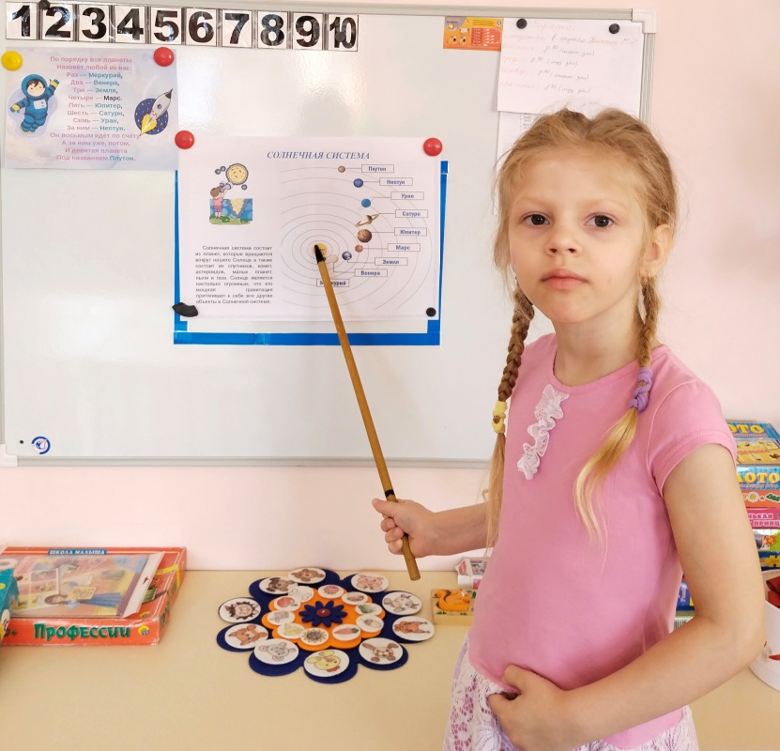
Деток я хочу учить,
Им во всём примером быть.
Надо многое узнать,
Чтоб учительницей стать!

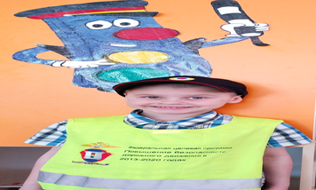
Кто дежурит на дороге
Целый день и в дождь и в снег?
Кто имеет голос строгий,
Хоть и добрый человек?
Кто мигалку вмиг включит
И в погоню храбро мчит?
Нарушителя — накажет,
Первокласснику — подскажет?
Кто же он, друзья мои?
Наш инспектор из ГАИ!

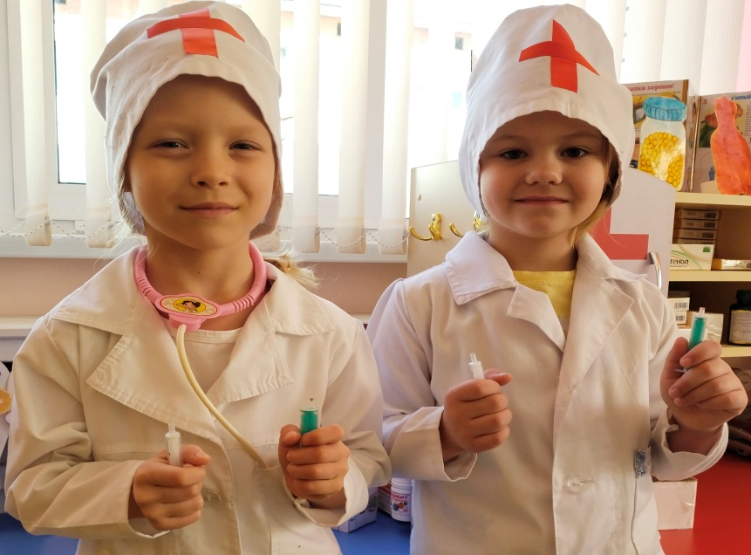
Белый халат, красный крест на груди,
С сиреной машина летит впереди.
На скорой приедет, полечит, спасёт,
03 ты позвонишь, и врач к вам придёт.

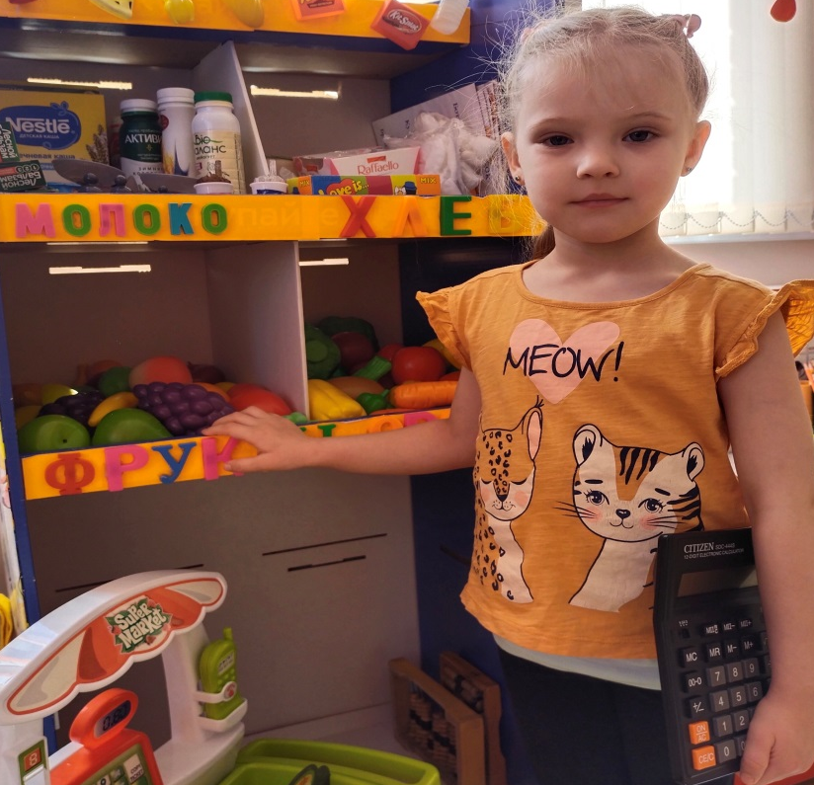
Продавцы нам всем нужны Продавать они должны. Всё, что мастер создаёт, Продавец нам продаёт.

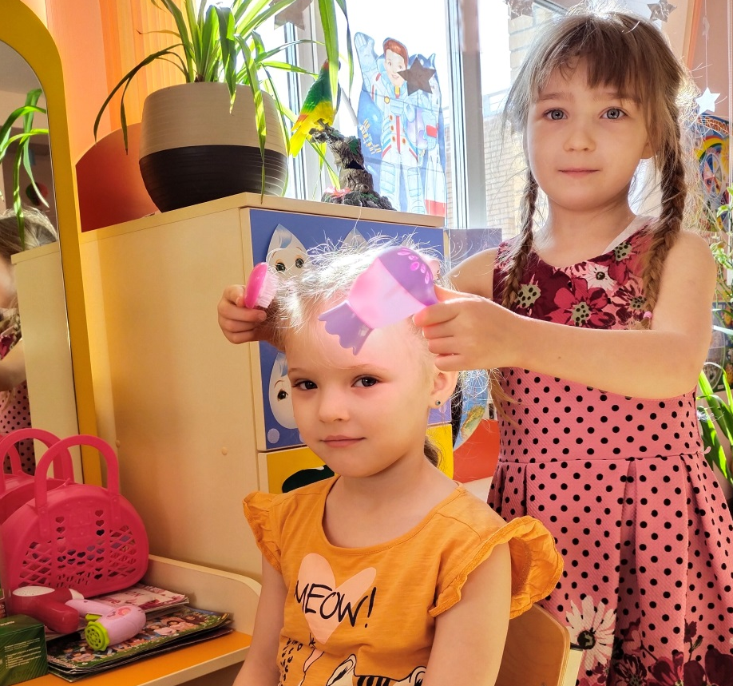

Кто сегодня парикмахер?
Разрешите, буду я.
Я вам сделаю причёску,
Например, как у меня.

Перед зеркалом садитесь,
Я накидку завяжу
И, конечно, первым делом
Аккуратно причешу.

